ОТЧЕТ
об итогах реализации инициативного проекта

1. Наименование поселения, муниципального района или городского округа, на территории которого реализовывался инициативный проект: Верхнеобливское сельское поселение Тацинского района.
2. Наименование инициативного проекта «Благоустройство танцплощадки МБУК "Верхнеобливский СДК" расположенной по адресу Ростовская область, Тацинский район, х. Верхнеобливский, ул. Советская 43»

3. Информация об итогах реализации инициативного проекта реализован.
^{(реализован/не реализован)}
4. Даты начала и окончания реализации инициативного проекта: с 08.07.2022 по 01.10.2022г.
4.1. Информация о причинах нарушения сроков реализации инициативного проекта, в случае если такой срок нарушен ______________-_________________
____________________________________________________________________.
4.2. Планируемый срок реализации инициативного проекта в случае нарушения установленного срока _____________-___________________________________.

№  п/п | Наименование выполненной работы, оказанной услуги, закупленного товара  в рамках реализации инициативного проекта | Стоимость  выполненной работы, оказанной услуги, закупленного товара  в рамках реализации инициативного проекта* | Ф.И.О. физического лица и (или) индивидуального предпринимателя, наименование юридического лица, выполнившего работу**
1 | 2 | 3 | 4
1. | работы по благоустройству танцплощадки МБУК "Верхнеобливский СДК" расположенной по адресу Ростовская область, Тацинский район, х. Верхнеобливский, ул. Советская 43 | 1678,31040 | ООО «СТРОЙПРОМДОН»
2.
 | Итого

*В случае если работа (услуга) или закупка осуществлена посредством имущественного либо трудового участия, указывается отметка: «имущественное участие» либо «трудовое участие».
**В случае участия физических лиц в реализации инициативного проекта посредством трудового участия указываются сведения о количестве физических лиц, принявших такое участие.

Сведения  о поступлении и расходовании средств на реализацию инициативного проекта | Планируемый  объем средств |  | Фактический  объем средств
 | Сумма,  (тыс. рублей) | Доля в общей сумме (процентов) | Сумма,  (тыс. рублей) | Доля в общей сумме (процентов)
1 | 2 | 3 | 4 | 5
Всего на реализацию инициативного проекта, в том числе: | 1848,773 | 100 | 1678,31040 | 100
объем средств областного бюджета | 1694,20 | 91,6 | 1537,33233 | 91,6
объем собственных средств местного бюджета | 46,273 | 2,5 | 42,200 | 2,5
объем инициативных платежей физических лиц | 18,10 | 1,0 | 16,50363 | 1,0
объем инициативных платежей юридических лиц, индивидуальных предпринимателей | 90,20 | 4,9 | 82,322 | 4,9
Причины отклонения от запланированной стоимости инициативного проекта | В связи с уточнением объемов работ, изменением сметной и общей стоимости работ по благоустройству танцплощадки

5. Фотоматериалы*
№  п/п | Фотография объекта  до реализации  инициативного проекта | Фотография объекта  после реализации  инициативного проекта
1. | 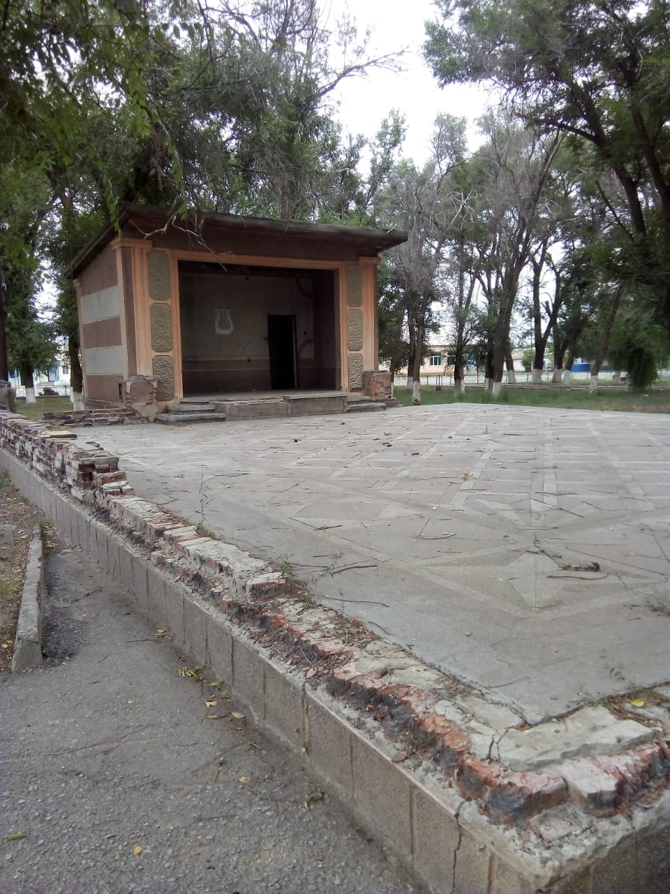 | 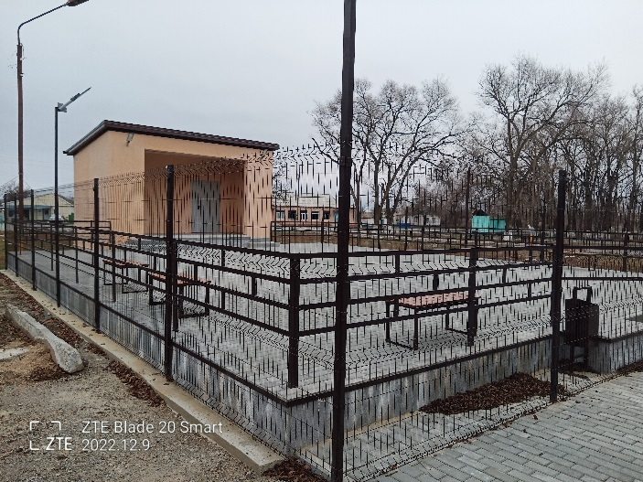
2. | 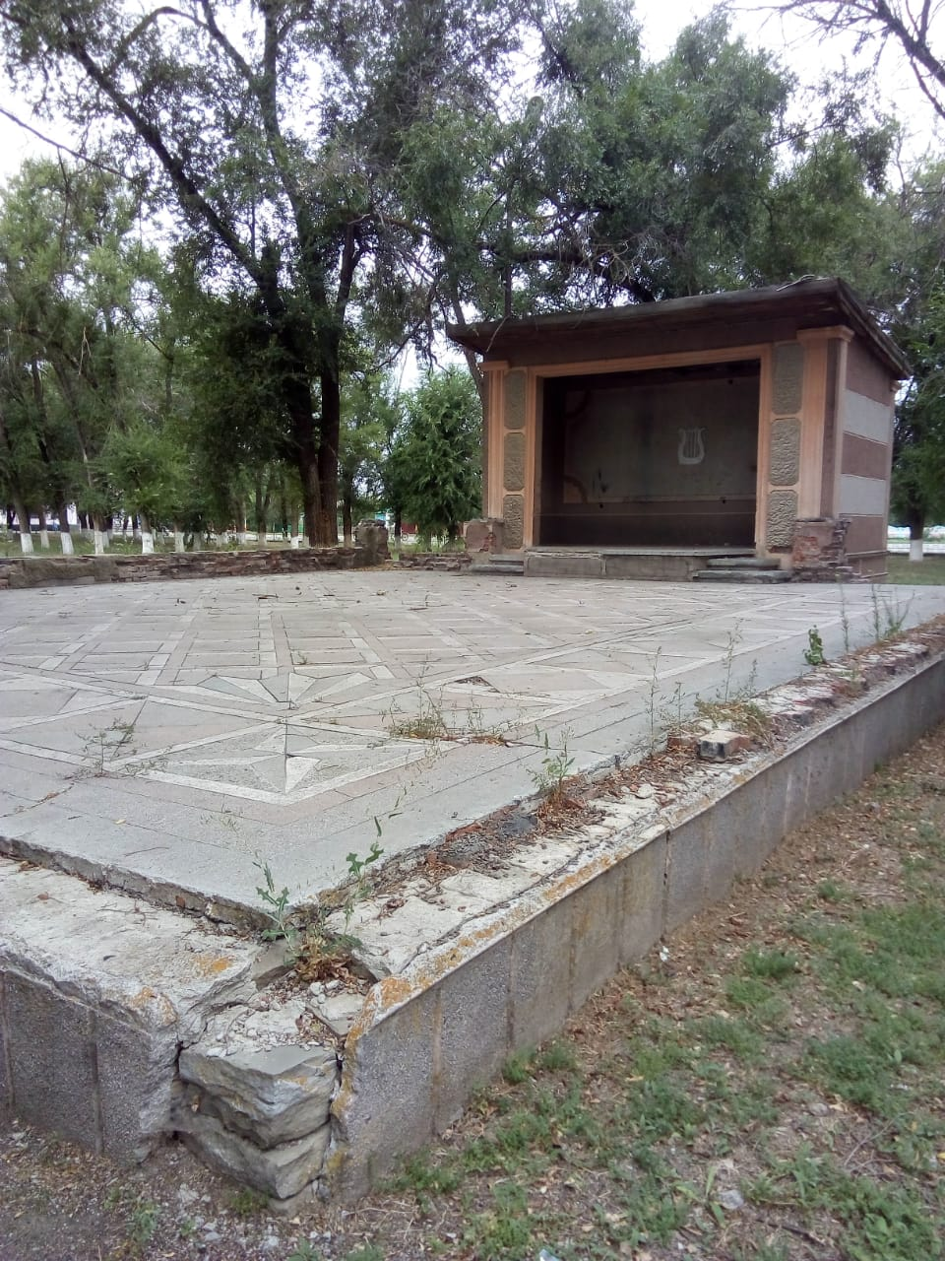 | 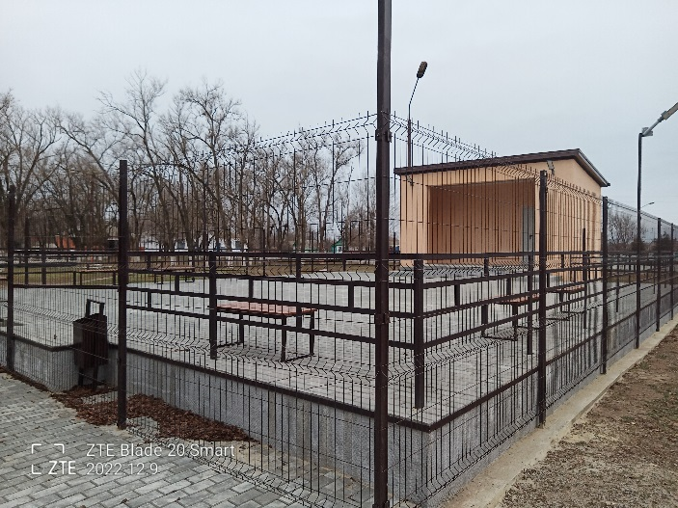
3. | 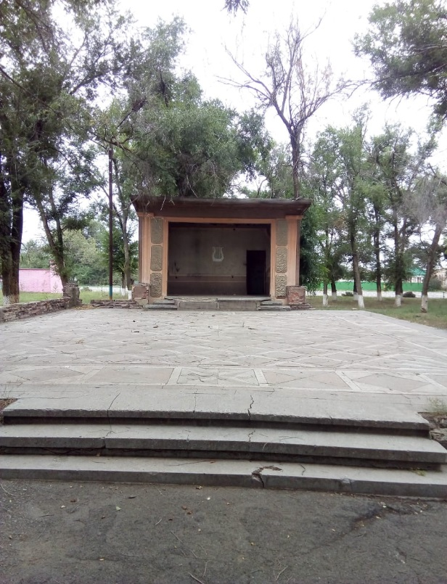 | 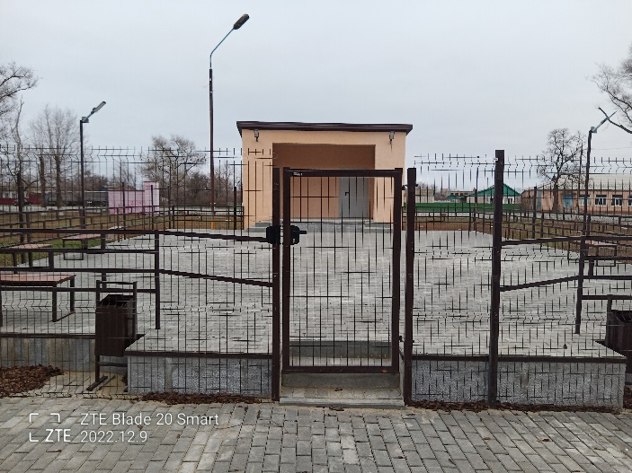
4.
5.

* Приложить от 3 до 5 фотографий объекта до и после реализации инициативного проекта, снятые с одного и того же ракурса.

